M&O Samenvatting

Thema 1: Structuur

Stroming: Scientific Management
- Taylor(isme): geloof wetenschap (rond 1900)
- De taak, efficiëntie en voorspelbaarheid centraal
- Principes
    - Efficiëntste manier van werken bepalen (wetenschappelijk)
    - Scheiding denken & doen (manager – werker)
    - Hoge specialisatie, juiste persoon op juiste plaats (training, leren)
    - Prestaties sturen & controleren
- Functioneel mechanisme
    - Horizontale indeling: specialisatie per afdeling
    - Verticale indeling: hiërarchie, scheiding denken & doen
    - Werkstructurering: welke taken, materiaal, volgorde
    - Standaardisatie: hoe taken uitvoeren?
- Populair bij progressieven, communisten & fascisten

Stroming: Klassieke Managementtheorie
- Fayol (rond 1900)
- Managementproces
    - Plannen & voorspellen
    - Organiseren: werkstructurering
    - Leiden (vooral bijsturen, controleren)
    - Coördineren: alles op elkaar afstemmen
- Principes
    - Eenheid van bevel & centralisatie topmanagement eenheid van richting
    - Span of control: groot genoeg voor efficiëntie, maar wel overzichtelijk (vlakke vs. steile organisatiestructuur)
    - Scalaire keten: ononderbroken lijn doorheen hiërarchie, duidelijkheid
    - Specialisatie
    - Onpersoonlijk legalisme: regels om gelijkheid te bekomen
Rechtvaardige beloning
    - Teamspirit, samenhorigheid streven naar laag personeelsverloop
    - Discipline & orde
    - Initiatief: bazen beslissen wanneer daar ruimte voor is
    - Autoriteit & verantwoordelijkheid: veel macht = veel verantwoordelijkheid
- Sociaal mechanisme: autoriteitsstructuur, onpersoonlijk legalisme (relaties centraal)

Mechanistische organisatie
- Basisstructuur:
    - Verdeling van taken (specialisatie)
      - Functioneel
      - Specialistische rollen
      - Duidelijke taakomschrijving
    - Verdeling verantwoordelijkheid (hiërarchie)
      - Niveaus: steile of platte structuur
      - Gecentraliseerde autoriteit
      - Een vaste rapporteringslijn
- Procedures
    - Regels, standaarden & tijdschema’s
    - Verplicht
    - Gebaseerd op regels
- Processen
    - Integratie: verticaal, direct contact
    - Controle: gecentraliseerd & bureaucratisch
    - Motivatie: loon, gebaseerd op eigen resultaat en inzet
- Kenmerken
    - Eenheid van bevel
    - Nadruk op voorschriften: zeer gereglementeerd
    - Departementalisatie: specialisatie, divisies
    - Top-down sturing
- Voordelen:
    - Efficiënte & precieze massaproductie
    - Jobcreatie voor ongeschoolden
    - Ontwikkeling specialisaties
    - Minder onrechtvaardigheid
    - Vaste verantwoordelijkheden
    - Orde & duidelijkheid in beslissingsprocessen
- Nadelen
    - Dehumanisering van arbeid
    - Communicatieproblemen tussen top en basis organisatie
    - Communicatieproblemen tussen departementen
    - Verantwoordelijkheden naar boven schuiven
    - Neiging status quo te behouden
    - Aanpassingsproblemen

Organische organisatie
- Ontstaan
    - Nadelen mechanistische organisatie
    - Zoek flexibelere structuur: meer ruimte voor innovatie
    - Willen minder afstand tussen bazen en werknemers
    - Onderzoek door observatie (rond 1950):
      - Beste structuur hangt af van veel factoren
      - Niet 1 beste structuur
Contingentiegedachte
- Studie 1: Burns & Stalker (1961)
    - Horizontale focus, vooral mondelinge communicatie
    - Ruim gedefinieerde, weinig gespecialiseerde rollen
    - Decentralisatie besluitvorming
    - Wederzijdse afstemming tussen werknemers
    - Expertise
Organisatievorm hangt sterk af van sector & omgeving
- Studie 2: Joan Woodward (1965)
    - Stukproductie: hoge personalisatie; eerder organisch
    - Massaproductie: lopende band, standaardisatie; eerder mechanistisch
    - Continue productie: hoge automatisering; eerder organisch
Organisatievorm hangt af van technische complexiteit

- Studie 3: Lawrence & Lorsch (1967)
    - Differentiatie & integratie
Organisatievorm verschilt per departement, differentiëren binnen bedrijf
Organisaties in onzeker omgeving hebben hogere mate differentiatie nodig om succesvol te zijn
- Systeembenadering: bestudeer organisatie als een verzameling van verbonden onderdelen
    - Open systeem: interactie met de buitenwereld
    - Subsystemen intern aanpassen aan omgeving
    - Congruente keuzes maken in de verschillende subsystemen: alles op dezelfde lijn
- Kenmerken
    - Brede taken, ruime rolomschrijving
    - Minder hiërarchische niveaus, leiderschap door begeleiding, decentralisatie
    - Weinig strikte regels
    - Wederzijdse afstemming, gebaseerd op relaties
    - Sterke nadruk onderlinge afstemming (horizontale communicatie
    - Gedecentraliseerde controle, beloning voor groepsprestaties
- Belang organische structuur groeit door complexere omgeving
    - Globalisatie: grotere afzetmarkt, rekening houden lokale omgevingen
    - Hypercompetitie: nood aan constante innovatie, flexibiliteit
    - Nieuwe technologieën: betere communicatiemiddelen, mee zijn met nieuwste ontwikkelingen
    - Kenniseconomie: exploitatie & exploratie nieuwe kennis, toegevoegde waarde creëren met informatie
    - Sociaal verantwoord ondernemen (CSR): sociaal & ecologisch verantwoord
- Sterke punten contingentiegedachte
    - Relatie tussen structuur & omgeving
    - Niet 1 beste type organisatie
    - Innovatie & flexibiliteit
    - Organisatie analyse mogelijk
- Zwakke punten contingentiegedachte
    - ‘de’ omgeving is niet specifiek
    - ‘de’ organisatie bestaat niet, onrealistisch beeld van harmonie
    - Darwinistische ideologie, survival of the fittest

Thema 2: Integratie

Wat is integratie
- Coördinatie tussen verschillende maar van elkaar afhankelijke activiteiten die complementair waarde creëren
- Toepassing op horizontale relaties: binnen organisatie en tussen organisaties
Trage hiërarchie vermijden, samenwerking & informatieuitwisseling bevorderen
- Slechte integratie
    - Conflicten tussen departementen door isolatie
    - Dalende efficiëntie (meer fouten, klachten & dubbel werk)
    - Overintegratie: te veel meetings, regels, overbelasting topmanagement
- Trends compexe omgeving:
    - Meer variatie producten & diensten
    - Groter belang kwaliteitszorg
    - Korte time-to-market (snellere innovatie)
    - Ongeanticipeerde verandering
Henry Mintzberg (1979)
- ‘The Structuring of organizations’; samenhang tussen
    - Configuratie: organisatiestructuur
    - Organisatie-elementen: functiegroepen met meeste macht
    - Coördinatiemechanisme: belangrijkste integratiemechanisme
- Organisatie-elementen
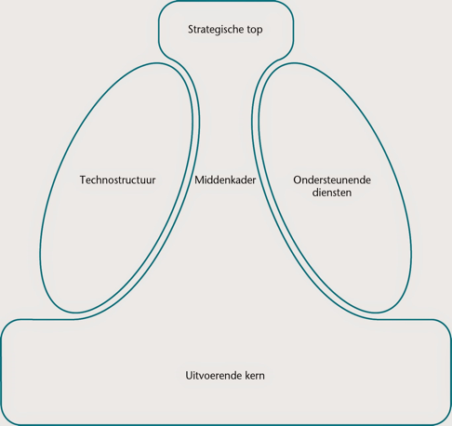
    - Strategische top
      - Strategische doelstellingen stellen
      - Toekomstgericht
      - Verantwoordelijk
    - Middenkader
      - Vertaling naar operationele doelen
      - Instructies geven
      - Controle
    - Technostructuur
      - Werkvoorbereiding (‘planners’)
      - Materiaal
      - Werkschema, volgorde…
    - Ondersteunende diensten: transport, catering, onderhoud…
    - Uitvoerende kern: medewerkers van primair proces, uitvoering
- Integratie- & coördinatiemechanismen
    - Onderlinge/wederzijdse afstemming: eenvoudigste, informeelste integratie
    - Toezicht/directe supervisie: afstemming door eenheid van gezag, formeler
    - Standaardisatie van werkprocessen: nadruk op technostructuur
    - Standaardisatie van bekwaamheden: zelfstandig werkproces, maar sterk coördinatie/filtering bij aanwerving personeel (bv. ziekenhuis)
    - Standaardisatie van resultaten: zelfstandig opgelegde targets halen

Eenvoudige structuur
- Kenmerken

    - Geen afdelingen, lage formalisatie
    - Lage taakspecialisatie, lage standaardisatie
    - Centrale beslissingebevoegdheid
    - Brede span of control, vlakke organisatie
    - Bv. restaurant, start-up…

Sterktes | Zwaktes
Flexibel, snelle beslissingen | Afhankelijk van centrale persoon
Duidelijke communicatielijn | Weinig lange termijn visie
Nauwe relatie klant | Weinig groeimogelijkheden
Hoge betrokkenheid | Integratie moeilijk bij groei
Integratie: snel & efficiënt


Bureaucratie / mechanistische organisatie
- Kenmerken
    - Functionele afdelingen, sterke formalisatie
    - Hoge taakspecialisatie, standaardisatie
    - Centralisatie, eenheid van gezag
    - Kleine span of control, steile structuur
    - Bv. McDonalds, NMBS…

Sterktes | Zwaktes
Massaproductie: efficiëntie & precisie | Motivatieproblemen
Standaardisatie & schaalvoordelen | Stimulatie status quo
Duidelijkheid & voorspelbaarheid | Coördinatieproblemen bij het onverwachte
Automatische coördinatie door regels | Coördinatieproblemen over afdelingen

Professionele organisatie

- Kemnerken
    - Hogetaakspecialisatie, lage standaardisatie
    - Decentralisatie, vlakke structuur
    - Bv. ziekenhuis, advocatenkantoor…

Sterktes | Zwaktes
Sterke motivatie door automonie en complexe, uitdagende taken | Geen collegiale/maatschappelijke controle
Democratische aanpak | Afhankelijk van professionelen
Perfecte integratie binnen specialisatie | Gebrek aan innovatie
 | Weinig samenwerken over specialisaties

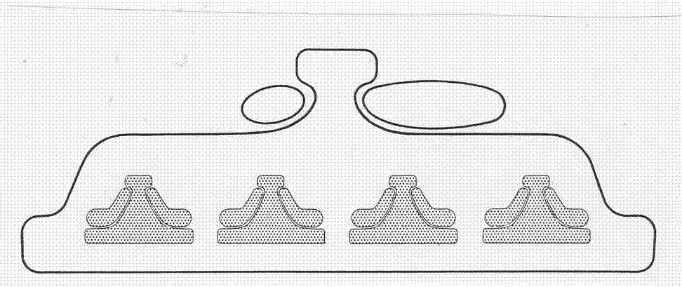
Divisiestructuur
- P-grouping: divisies per product
- M-grouping: divisies per doelgroep/marktsegment
- G-grouping: bedrijfsactiviteiten over vestigingsgebieden verspreiden (bv. per land)

Sterktes | Zwaktes
Meerdere markten ,producten, regio’s | Centralisering van macht (paradox vrijheid)
Spreiding risico | Standaardnormen
Efficiënte toewijzing kapitaal | Divisie gedwongen machinestructuur
Sterk strategisch reactievermogen | Duplicatie van middelen
Integratie sterk afstembaar | Tegengestelde belangen
Potentieel meer afstemming tussen verschillende functies (bv. P-grouping) | Minder integratie tussen producten/afzetmarkten/regio’s

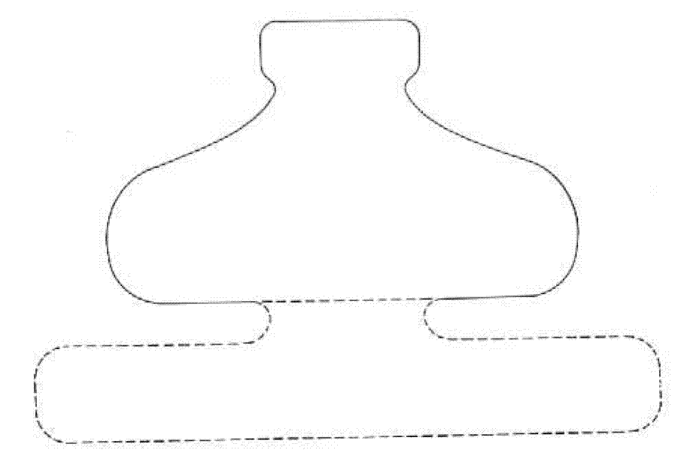

Adhocratie
- Algemeen: wederzijdse afstemming

Sterktes | Zwaktes
Flexibel, soepel | Onduidelijkheid, onzekerheid, chaos
Sterk leervermogen | Innovatie-vermoeidheid
Motiverend | Van project tot project
Integratie door ‘rijke’ jobs en veel onderlinge communicatie | Moeilijk te beheersen, ondeuidelijke rolafbakening
 | Communicatielast, te veel meetings
- Projectstructuur: per project ander team samengesteld

Sterktes | Zwaktes
Project op maat | Gevecht om competente mensen
Snel resultaten boeken | Zwart gat tussen projecten, stress
Flexibiliteit & innovatie | Moelijk stuurbaar, tijdrovend
Taakvariatie & autonomie | Weinig sociale cohesie door verandering

- Matrixstructuur: functionele & divisiestructuur door elkaar

Sterktes | Zwaktes
Optimale communicatie / coördinatie / informatie uitwisseling, iedereen gehoord | Permanente discussie over middelen en mensen
Flexibel per land, product… | Dubbel gezag, dubbele loyaliteit
Maximaal aanwenden competenties | Tijdrovend & traag
Meer carrière- & ontwikkelingskansen
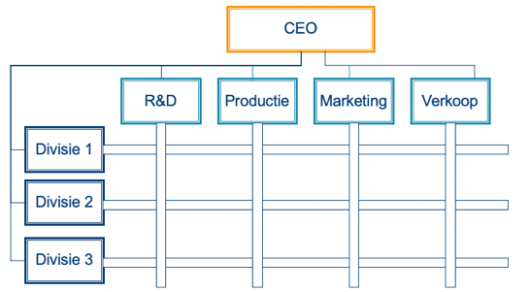
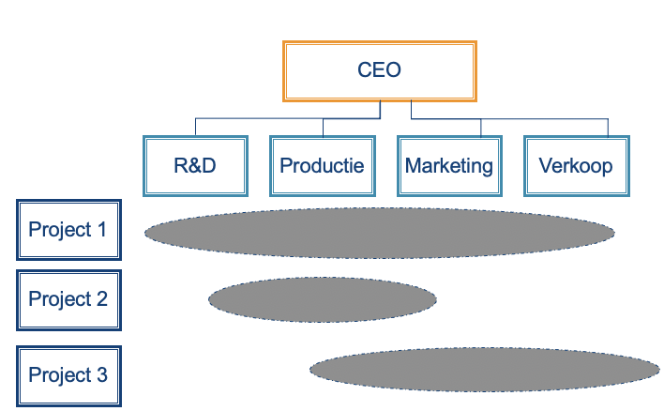

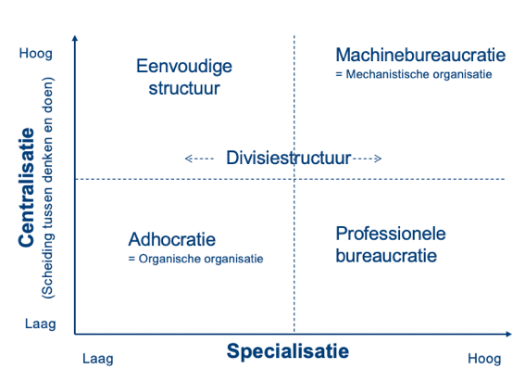

Hoe verschillende structuren zich verhouden:

Manieren om horizontale integratie te verbeteren
- Informatiesystemen: cross-functionele teams
- Direct contact
    - Meer autonomie op werkvloer & directe communicatielijnen toelaten
    - Informeel, lokaal initiatief
    - Onnodige regels & procedures weglaten
    - Overleg & vergaderingen
    - Verbindingsmanagers/liasionposities
- Fulltime integratiemanagers
- Teams met leden uit verschillende divisies/domeinen aan een taak laten werken
- Zelfsturende teamstructuur: vaste groep verantwoordelijk voor totale proces van een taak

Thema 3: Controle

= Proces waarbij management of andere groepen erin slagen activiteiten zo te stimuleren en regelen dat de resultaten ervan overeenstemmen met de doelstellingen en verwachtingen
= Benutten van macht om vooropgestelde doelen te bereiken via georganiseerde inspanning

Algemeen
- Formele macht: gelinkt aan functie of beschikken van schaarse middelen
- Informele macht: gelinkt aan de persoon (expertise, charisma…)
- Risico’s: onethisch gedrag, extreem gebruik of misbruik
- Jeremy Bentham: panopticon
    - Controle via toezicht & onzekerheid
    - Constante dreiging (angst) om gestraft te worden
- Mary Parker Follet
    - Controle via vertrouwen & participatie
    - Controle = conflicten oplossen
      - Dominatie: 1 groep wint
      - Compromis: niemand wint
      - Integratie: iedereen wint
    - Macht met ipv. macht over
    - Democratie op de werkvloer, resultaatgericht
    - Democratische diversiteit vs. autoritaire homogeniteit
(= iedereen eigen aanpak, leren van elkaar vs. regels & procedures volgen)
    - Meer betrokkenheid, motivatie

Controlevormen
- Persoonlijke controle & gecentraliseerde controle
    - Directe supervisie, centrale besluitvorming
    - Persoonlijk leiderschap door expertise, charisma, eigendomsrechten…
    - Beloningen/straffen bepaald door manager (willekeur/favoritisme?)
- Bureaucratische controle
    - Formeel vastgelegde methodes & procedures
    - Directe supervisie, vaste regels voor beloningen/straffen
    - Vaak in combinatie met directe supervisie

Sterktes | Zwaktes
Voorspelbare jobuitvoering | Demotiverend
Voorspelbare kwaliteit | Overcontrole
Duidelijke verwachtingen | Gebrek aan flexibiliteit

- Controle via elektronische surveillantie
    - Snelheid & kwaliteit werk via ICT bepalen
    - Belonen en straffen op basis van de metingen

Sterktes | Zwaktes
Evoluties bijhouden | Dehumanisering
Mogelijk vanop afstand | Management by humiliation
Altijd beschikbaar | Big brother
Objectieve gegevens | Grenzen thuis/werk vervagen

- Output controle
    - Gedetailleerde omschrijving van output (kwaliteit, kwantiteit, budget…)
    - Beoordeling op basis van behalen output
    - Management by objectives semi-autonomie

Sterktes | Zwaktes
Eenvoudig voor management | Getting the most out of people
Autonomie soms motiverend | Dehumanisering
Efficiëntere jobuitvoering | Corruptie/fraude

- Human Resources Management Controle (HRM)
    - Fombrun, Tichy & Devanna (1984)
    - Resultaten afhaneklijk van aantal HRM instrumenten: selectie, beoordeling, ontwikkeling, beloning…
    - Horizontale afstemming: instrumenten op elkaar afstemmen
(niet overlappen, geen gaten)
    - Verticale afstemming: afstemmen op organisatiestrategie en doelen
    - Gebruik selectiemethodes zodat aanwervingen passen in gezocht profiel
    - Training & ontwikkeling ontworpen om gewenst profiel te versterken
    - Evaluatieprocedures & beloningsystemen die conformiteit aanmoedigen

- Culturele controle
    - Bedrijfscultuur geeft identiteit aan bedrijf, zorgt voor ongeschreven regels
    - Bevat de waarde, verwachtingen en het geloof van de werknemers
    - Cultuurniveaus (Edgar Schein)
      - Niveau 1: artefacten & creaties (taal, gedragspatronen, verhalen)
Zichtbaar maar niet eenduidig
      - Niveau 2: Waarden & normen van bedrijf
Zekere mate van bewustwording
      - Niveau 3: Basisveronderstellingen (menselijke natuur, tijd, activiteit)
Onzichtbaar en vanzelfsprekend
    - Zorgen voor persoonlijke identificatie werknemers (internalisering)
      - Bij of vlak na aanwerving
      - Door waarde-oefening (overtuigen van waarden & normen bedrijf)
      - Door ambassadeurs
    - Nadruk op collectieve karakter en wederzijdse steun
    - Voordelen
      - Minder nood aan formele controle
      - Autonomie is motiverend
      - Sterk samenhorigheidsgevoel
      - Hoge betrokkenheid

Controle: nieuw vs. oud
- Oude vormen
    - Gecentraliseerd
      - Persoonlijke supervisie
      - Bureaucratie
      - Elektronische surveillantie
    - Kritiek
      - Administratieve kost
      - Demotiverend
      - Gebrek aan flexibiliteit
- Nieuwe vormen
    - Gedecentraliseerd
      - Output controle
      - HRM controle
      - Controle via cultuur
    - Kritiek
      - Identiteitsbepaling / mentale programmering
      - Verplichte gezelligheid (compulsory sociability)
      - Grenzen werk/privé
      - Autonomie zolang ze overeenstemt waarden/normen bedrijf
Paradox
      - Kan creativiteit & innovatie in de weg staan

Controlestrategie bepalen: contingentiefactoren
- Output meetbaar?
- Arbeidsmarktpositie werknemers, jobuitvoering vast te leggen?
- Keuze effciëntie of innovatie
- Stabiele of turbulente omgeving?
- …

Thema 4: Motivatie

= geeft energie en stuurt acties/gedrag in de richting van een doel, stimuleert om door te zetten
= de wil van werknemers zich in te zetten voor het bedrijf (werk bevlogenheid, work engagement)

Algemeen
- Belangrijk voor prestaties en nastreven organisatiedoelen
- Motivatie is geen garantie van prestatie
- Taylor:
    - Hoge inzet bij goed loon (bv. stukloon: extrinsieke motivatie)
    - Slecht gedrag straffen, goed gedrag motiveren met beloningen
- Hawthorne Studies (Elton Mayo)
    - Omgevings- en individuele factoren beïnvloeden motivatie sterk
    - Werknemers hebben ook niet monetaire behoeften
      - Erkenning & respect van prestaties
      - Groep beïnvloed effectiviteit van motivatietechniek
(context/sociale normen)
- Extrinsieke motivatie: uitkomst werk, komt uit jobomgeving (loon, werkzekerheid…)
- Intrinsieke motivatie: aard/inhoud job (passie)

Motivatietheorieën
- Behoeftepiramide van Maslow
    - Gedrag gestuurd door behoeften
    - Behoeften lager niveau moeten ingelost zijn vooraleer ze denken aan behoeften hoger niveau
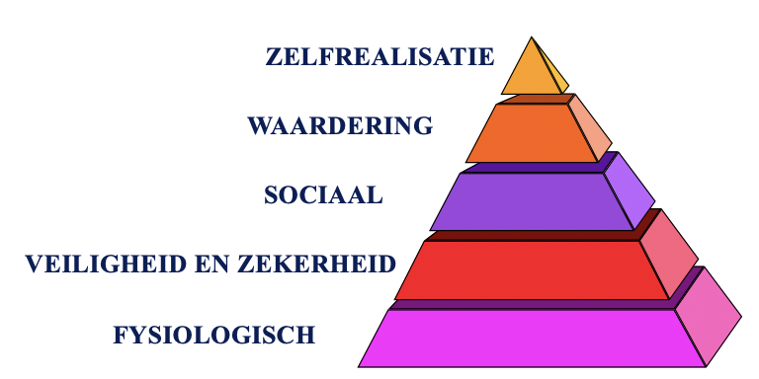
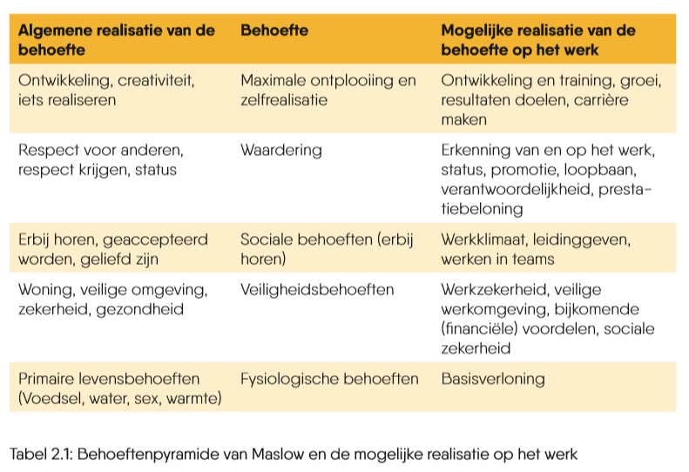

- Twee factoren theorie Herzbergs
    - Factoren die tevredenheid bepalen $≠$ factoren die ontevredenheid bepalen
    - Hygiënefactoren: vooral basisbehoeften, rond werkomstandigheden
    - Motivatoren: vooral hogere orde behoeften, instrinsiek
    - Verdere studies: beide soorten factoren beïnvloeden toch beide kanten
Motivatoren tevredenheid | Hygiëne factoren ontevredenheid
Inhoud werk | Basissalaris
Erkenning | Supervisie, bedrijfsbeleid
Verantwoordelijkheid | Werkomstandigheden en -zekerheid
Vooruitgang | Relatie collega’s
Groei & resultaten halen | Status

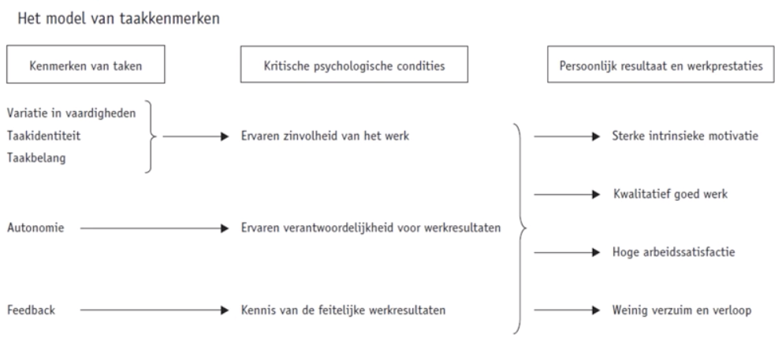
- Job Characteristics Model Hackman & Oldham

    - Kenmerken
      - Variatie, identiteit & belang: intrinsieke waarde van de job
      - Autonomie: mate waarin je zelf beslissingen kan nemen
      - Feedback: mate waarin je resultaten geëvalueert worden
    - Psychologische condities (behoeften, mediërende variabelen)
      - Zinvolheid (subjectief!)
      - Verantwoordelijkheid over eindresultaat
      - Kennis van het resultaat
    - Extra: persoonlijke behoefte tot groei/leren beïnvloed de relatie en impact van de 3 kenmerken op de motivatie
    - Ontbreekt: tijdsdruk, sociale factoren…
    - Job design:
      - Job rotatie: afwisseling, extra skills leren
      - Taak verbreding: meer verschillende taken in jobpakket
Horizontale verbreding
      - Taakverrijking: meer autonomie en verantwoordelijkheid
Verticale verbreding
- Expectancy theory van Vroom en later Porter & Lawler
    - Motivatie = verwachting x instrumentaliteit x valentie
    - Verwachting: leiden inspanningen tot betere resultaten
    - Instrumentaliteit: zullen de goede prestaties leiden tot betere beloningen
    - Valentie: verwacht ik dat de beloning persoonlijke waarde zal hebben
    - Uitbreiding Porter & Lawler:
      - Tevredenheid uitkomst: leidt dit tot toekomstige inspanningen
      - Onderscheid intrinsiek & extrinsiek: intrinsiek belangrijker
      - Rechtvaardige beloning: beloning meer waarde indien echt verdiend
Motivatie is dynamisch
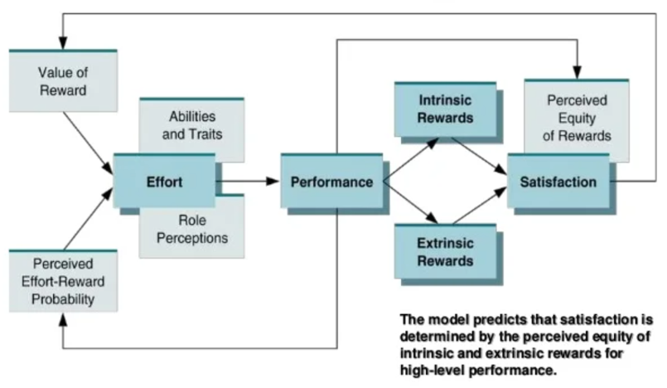

- Zelf-determinatietheorie Deci & Ryan
    - ‘Waarom engageren mensen zich?’
5 types motivatie
    - Externe regulatie: reden ligt buiten individu
    - Geïntrojecteerde regulatie: half binnen, half buiten individu
    - Identificatie: vinden we het belangrijk
    - Geïntegreerde regulatie: vinden we het belangrijk voor onszelf
    - Intrinsieke motivatie: is het leuk op zich

    - Onderscheid gecontroleerde en autonome motivatie
      - Kwalitatief goede en minder goede vormen motivatie
      - Autonoom werkt best
    - Autonome motivatie: 3 belangrijkste behoeftes (ABC)
      - Autonomie: vrijheid keuze, verantwoordelijkheid
      - Betrokkenheid: behoefte erbij te horen
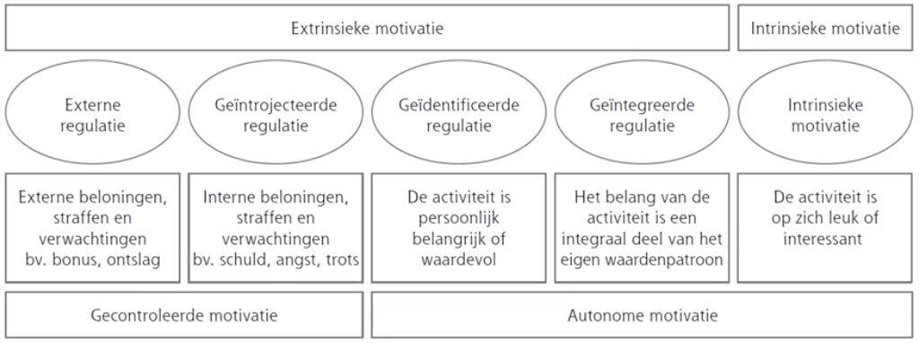
      - Competentie: behoefte te leren en uitdagingen te hebben

- Billijkheidstheorie Adams:
    - Rechtvaardigheid is subjectief
    - Inputs en outputs moeten gelijkwaardig zijn om tot motivatie te leiden
    - Vergelijkingsdrang: eigen input/output ratio vergelijken met anderen
Rechtvaardig, onderwaardering of overwaardering
    - Consonantie: rechtvaardige situatie, werknemer gemotiveerd
    - Dissonantie: onrechtvaardige situatie, werknemer niet gemotiveerd
      - Situatie rationalisere: andere vergelijking maken
      - Eigen gedrag aanpassen: input verhogen of verlagen, gegeven output heronderhandelen
      - Terugtrekken: ontslag nemen

Motivatie bevorderen
- Jobdesign: jobs intrinsiek motiverend maken
- Erkenning & appreciatie tonen
- Rekening houden met verschil tussen individuen, maar fairheid bewaken
- Juiste verwachtingen stellen

Thema 5: Leren

Algemeen
- Organisatieleren = ontwikkelingsproces in het denken en de acties van mensen in organisaties, wat uiteindelijk nieuwe eigenschappen van de organisatie tot stand brengt
Start bij, maar overschrijdt het individueel leren
Resulteert in nieuwe organisatie-eigenschappen (diensten, routines, gewoonten…)
- Strategisch belang: concurrenten voor zijn en concurrentieel blijven
- Uitkomst: gedragsveranderingen
    - Bestaand product/proces/dienst… verbeteren (incrementele innovatie)
    - Compleet nieuw product/proces/dienst… verlenen (radicale innovatie)
- Exploitatie
    - Cognitief proces: verfijning bestaande kennis
Uitkomst (gedragsverandering): bestaand product/proces… verbeteren
(= incrementele innovatie)
    - Valkuilen:
      - Familiarity trap (kiezen voor het bekende)
      - Maturity trap (kiezen voor het goed ontwikkelde)
      - Propinquity trap (zoeken in de buurt van oude oplossingen)
- Exploratie
    - Cognitief proces: ontwikkelen/verwerven nieuwe kennis
    - Uitkomst: compleet nieuw product/proces/dienst… verlenen
(= radicale innovatie)

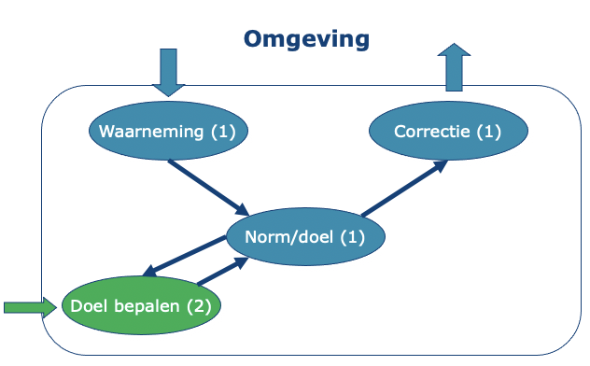
Leerniveaus
- Single-loop (reactief) leren:
corrigeren, interventie, directe maatregelen
Fout blijft wel terugkomen indien er een onderliggende factor is
- Double-loop (veranderings-) leren:
doelen bijstellen, andere prioriteiten stellen
De vraag waarom het probleem zich voordoet wordt wel gesteld
- Triple-loop (deutero-) leren:
leerprocessen begrijpen, verandering in denkkader
    - Leren hoe single- en double-loop leren toe te passen
    - Reflecteren over leersystemen en -processen
    - Strategisch leren
Leren hoe te leren

Voorwaarden organisatieleren
- AMO model: voorwaarden om leerproces te stimuleren
- Ability
    - Aanwezige competenties: bekwaamheid nieuwe kennis op te doen en in te zetten
    - Ervaring: vroegere positieve ervaringen met leren
    - Ontvankelijkheid: openstaan voor nieuwe kennis
    - Overdraagbaarheid
- Motivation
    - Topmanagement moet duidelijk communiceren dat innovatie belangrijk is
    - Belonen van werknemers met goede ideeën
    - Organisatiestructuur die leren stimuleert
    - Groupthink vermijden
      - Groep niet overschatten
      - Belemmert kritisch denken
      - Korzichtigheid
      - Illusie van unanimiteit door druk uniformiteit
      - ‘Eigen groep geweldig, al de rest slecht’

- Opportunity
    - Communicatie: kennisuitwisseling (intern & extern, horizontaal & verticaal)
    - Gecontroleerde autonomie
      - Om issues en ideeën aan te kaarten
      - Leren onderstuenen door middelen aan te reiken
      - Werkplek inrichten om samenwerking te stimuleren
    - Management van interne grenzen: interne integratie & projectteams
      - Met voldoende uitdagende taak
      - Bestaande uit mensen met verschillende vaardigheden
      - Gemanaged worden bv. met beloningen
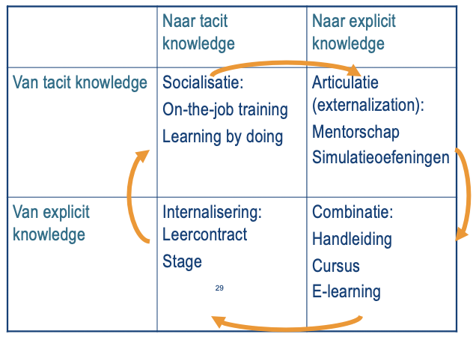
Soorten kennis
- Tacit knowledge: moeilijk uit te drukken in woorden, intuïtief, onbewuste kennis
- Explicit knowledge: leren door te lezen, les volgen etc.

Thema 6: Nieuwe netwerkvormen

Outsourcing
- Overdragen taak aan externe organisatie die bedrijf ook zelf zou kunnen
- Substitution-based: vervangen van interne activiteit naar externe
- Abstention-based: extern aankopen zonder dat organisatie het ooit zelf uitvoerde
- Breedte: type en aantal activiteiten uitbesteed (kernactiviteiten of ondersteunende)
- Diepte: mate van uitbesteding (volledig of deels)
(offshoring: verplaatsen van activiteit naar ander land, niet noodzakelijk uitbesteed!!!)

Drijfveren | Risico’s
Kostenreductie en beheersing | Verlies controle, afhankelijkheid
Focus kernactiviteiten | Betrouwbaarheid
Toegang gespecialiseerde kennis | Slechte contracten
Kwaliteitsverbetering | Communicatieproblemen
Versterking innovatievermogen | Werknemersmoraal

Virtueel organiseren
- Interorganisationele virtuele organisatie (tussen verschillende bedrijven)
    - Lijken voor de buitenwereld 1 entiteit
    - Verbonden door ICT
- Interne virtuele organisatie (binnen 1 bedrijf)
    - Autonome entiteiten werken samen door ICT (bv. projectteams)

Drijfveren | Risico’s
Besparingen tijd & geld | Moeilijkere innovatie
Flexibelere combo activiteiten | Slechte verspreiding tacit knowledge
Vereenvoudiging management | Demotivatie door gebrek sociale aspect
 | Gebrek controle
Strategische allianties
- Alliantie: vereenkomst tussen organisaties samen extra voordeel te krijgen
- Strategische alliantie: gemeenschappelijke objectieven nastreven zonder autonomie te verliezen of eigen belangen achterwege te laten
- Vormen op basis van mate van integratie en doelstelling
    - Fusie & overname: geen alliantie, volledige controle
    - Joint venture: twee bedrijven zetten samen nieuw bedrijf op
    - Informele samenwerking (‘handshake’): minimale samenwerking, korte samenwerking en korte kennisuitwisseling
- Partnership tussen niet-concurrerende bedrijven
    - Internationale expansie via JV om minder risico te lopen of om handelsbarrières te omzeilen
    - Verticaal parntership: samenwerken aan product om ontwikkelingskost te drukken
    - Cross-sectoriële overeenkomst: technologie delen/ontwikkelen die voor beide relevant is, samen nieuw product ontwikkelen
- Partnership tussen concurrenten
    - Gedeeld aanbod: bepaald onderdeel samen produceren (schaalvoordelen)
    - Quasi-concentratie: te sterke concurrantie dus samengaan met anderen om deze aan te kunnen
    - Complementair: samenwerken aan nieuw product

Drijfveren | Risico’s
Flexibiliteit | Hoge kosten
Risicovermindering | Te strikte regels
Concurrentievoordeel | Competitiviteit
Leerprocessen versnellen
Zelfstandigheid behouden

Internationaal organiseren
- Multinationals (MNC’s)
    - Hoofdkantoor met buitenlandse vestigingen
    - Productie- of dienstenfaciliteiten in minstens 2 landen of macht om activiteiten te controleren in meer dan 1 land
drijfveer van de globalisering
- Kracht van globalisatie: schaalvoordelen, international branding, optimaal gebruik middelen
- Kracht van lokalisatie: lokale aanpassingen, politieke reguleringen en wetgeving
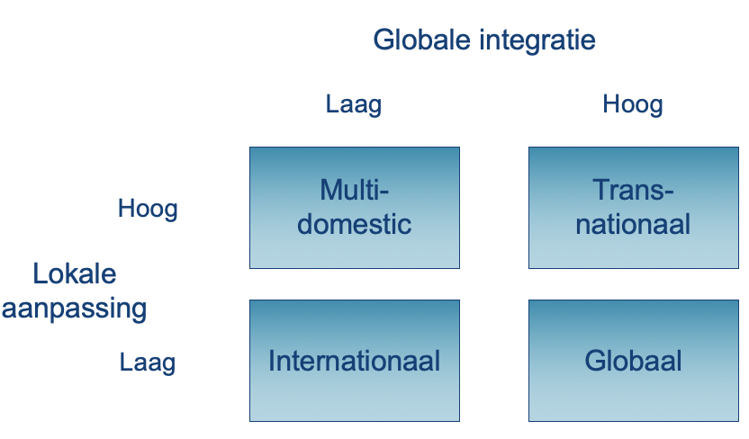
- Multidomestic
    - Voordelen lokale differentiatie
    - Minder efficiënt, duur
    - Bv. AB Inbev
- Internationaal
    - Zelfde producten maar weinig coördinatie van activiteiten
    - Kleine lokale aanpassingen mogelijk
    - Bv. Coca-Cola
- Globaal
    - Extreme standaardisatie
    - Productie enkel in lageloon landen
    - Bv. Sony, Toyota

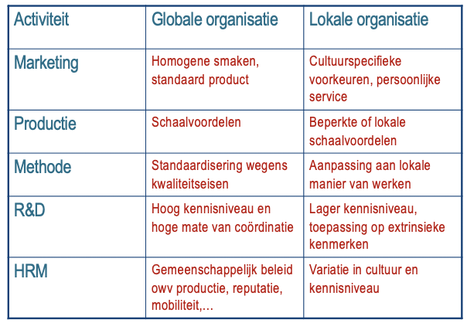
- Transnationaal
    - Lokale productaanpassingen, wel sterke globale coördinatie
    - Standaardisatie maar wel aanpassen aan lokale markt
    - Bv. Unilever, P&G

Coöperatief organiseren
- 3 kenmerken
    - Collectief eigendom: ondernemers zijn allemaal eigenaar
    - Democratische besluitvorming: iedereen zelfde stemrecht
    - Gebruikersrelatie: iedereen recht op gebruik middelen van de organisatie
- Verschil klassieke bedrijven
    - Stemrecht niet in verhouding met inbreng
    - Aandelen onverhandelbaar
- Missiegedreven: gemeenschappelijke behoefte leden vervullen
- Dubbele hoedanigheid: aandeelhouders zijn ook leverancier, klant of medewerker
- Soorten
    - Consumenten- en burgercoöperatie: consumenten zijn eigenaar
Vaak als doel prijs te verlagen of kwaliteit te verhogen
Bv. ACCO, CERA…
    - Ondernemingscoöperatie: producenten zijn eigenaar
Bv. Kwaliteitslabels, Milcobel…
    - Werkerscoöperatie: werknemers zijn eigenaar
Bv. Dokterspraktijk, Mondragon…
    - Multistakeholdercoöperatie: meerdere soorten relaties

Drijfveren | Risico’s
Hoge betrokkenheid & motivatie | Ophalen kapitaal moeilijk
Opportuniteiten creëren | Democratische besluitvorming wanneer groot en heterogeen: moeilijk

